ВИКТОРИНА

«ЗИМНИЕ ОЛИМПИЙСКИЕ ВИДЫ СПОРТА»
(подготовительная группа)

старший воспитатель ГБОУ СОШ № 904

Ведущий говорит о том, что сегодня мы будем играть. Для этого надо разбиться на 3 команды. Предлагает детям взять по одной карточке и найти стол своей команды – Мишки, Зайчики, Леопарды.
Проверить, все ли дети правильно собрались в команды.
Ведущий. Ребята, сегодня мы с вами будем говорить о Зимних олимпийских играх. Каждой команде: команде Мишек, Зайчиков и Леопардов - будут даваться задания, за правильное выполнение которых команда получит фишку. В конце игры вы посчитают свои фишки, и мы узнаем, кто же сегодня станет победителем в нашей викторине. Желаю всем удачи!

РАЗМИНКА

- Сначала, давайте вспомним, что такое Олимпийские игры?
Правильно, Олимпийские игры – это большой спортивный праздник, на котором собираются спортсмены разных стран, чтобы помериться силами в спорте и завоевать олимпийские медали.
- Когда (где?) прошли первые Олимпийские игры, вы помните?
Олимпийские игры были придуманы очень давно. Первые Олимпийские игры проходили в Древней Греции, в городе Олимпия. Когда назначались игры, повсюду объявлялось священное перемирие. Никто не мог воевать, никто не имел права войти в Олимпию с оружием.

ХОД ВИКТОРИНЫ
Начинаем викторину. Я буду загадывать командам загадки. Слушайте внимательно, не выкрикивайте.
1 загадка:
Ног нет, а хожу
Рта нет, а скажу,
Когда спать, когда вставать,
Когда работу начинать. (Часы)

Ровно за 1000 дней до начала Зимних Олимпийских игр в Сочи во многих городах России (Нижнем Новгороде, Хабаровске, Новосибирске, Екатеринбурге, Пятигорске, Ростове-на-Дону, Санкт-Петербурге и Москве) были запущены часы обратного отсчета, по которым можно было наблюдать за тем, сколько дней, часов и секунд осталось до открытия Олимпиады.

2 загадка:
Пять колец на флаге белом –
Меж собой переплелись,
Будто все спортсмены мира
Крепко за руки взялись. (Олимпийские кольца)

Символом Олимпийских игр являются пять переплетенных колец на белом фоне флага - знак единства и дружбы пяти континентов земного шара. Белый цвет олимпийского флага означает дружбу всех, без исключения, людей на Земле.
- Помните, какие континенты обозначают цветные кольца?
синее кольцо - Европа,
черное - Африка,
красное - Америка,
желтое –Азия,
зеленое – Австралия.

Игра «Составь Олимпийский флаг» - кто быстрее.
По сигналу - достаньте из конвертов разноцветные кольца, отберите нужные и соберите Олимпийский флаг с кольцами.
3 загадка:
Тот огонь в огромной чаше -
Для спортсменов нету краше!
Все его увидеть рады -
Началась Олимпиада. (олимпийский огонь)

Олимпийский огонь символизирует чистоту, мир и дружбу, честную борьбу за победу. Право зажечь огонь предоставляется наиболее известному спортсмену страны, где проводятся Олимпийские игры. В Сочи Олимпийский огонь зажгли легендарная фигуристка, трехкратная олимпийская чемпионка - Ирина Роднина и трехкратный олимпийский чемпион, лучший вратарь мира - Вячеслав Третьяк.
Давайте посмотрим церемонию зажжения Олимпийского огня в Сочи.

Игра «ПОСТРОЙТЕ недостающий домик
в Олимпийской деревне»

Место проживания спортсменов называется Олимпийской деревней. Посмотрите на экран – это домики Олимпийской деревни. Внимательно рассмотрите все дома: они разного цвета, крыши разной формы. Одного домика в Олимпийской деревне не хватает. Подумайте, какого домика не хватает. По сигналу - возьмите необходимые детали из конверта и постройте (выложите) достающий домик в Олимпийской деревне.
Давайте посмотрим на экран и проверим, все ли команды правильно выполнили задание.

Игра «Кто, каким видом спорта занимается»

Посмотрите внимательно на мальчиков-олимпийцев и спортивное оборудование. Подумайте, каким видом спорта занимается каждый спортсмен. По сигналу - возьмите цветные фломастеры и нарисуйте цветные дорожки от каждого мальчика- олимпийца к спортивному снаряду, на котором или с которым он занимается.
Давайте посмотрим на экран и проверим, все ли команды правильно выполнили задание.
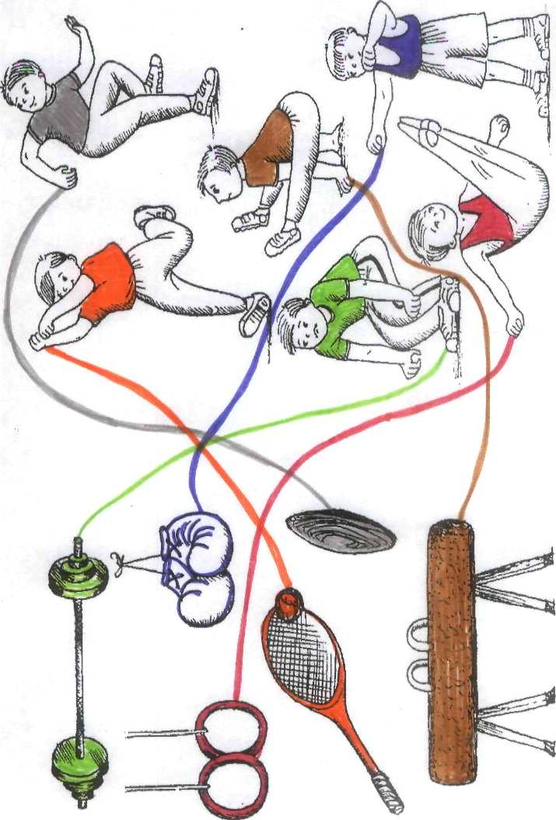
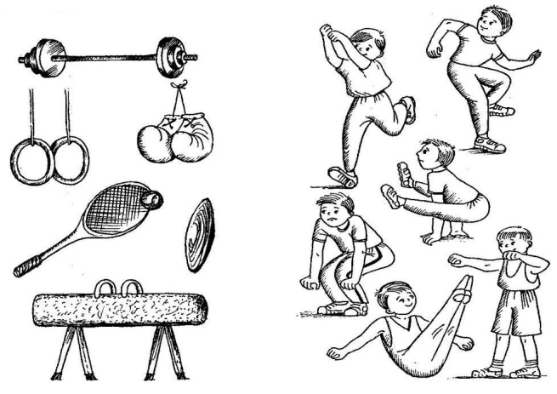

Игра «Четвертый лишний»

Назовите вид спорта и скажите, какой из них лишний и почему:
- Горнолыжный спорт,
керлинг,
биатлон,
прыжки с трамплина.

- Скоростной бег на коньках,
фигурное катание,
фристайл,
шорт-трек.

- Санный спорт,
сноубординг, хоккей,
синхронное плавание.

Отгадайте ребусы

Ребусы – это спрятанное или зашифрованное слово, которое надо отгадать. Совместив картинку и слог можно отгадать ребус.

1 – каток 2 – кубок 3 – дорожки

4 – саночки 5 – коньки

Аня Ариша Варя

Игра «КТО БЫСТРЕЕ СоберЕТ золотую медаль»
(игра «Волшебный круг»)
Отгадайте загадку:
Этот знак не продают,
А торжественно вручают.
За спортивные успехи
Им лишь лучших награждают! (медаль)

На Олимпийских играх в Древней Греции победителя награждали оливковой ветвью или лавровым венком, а в современных играх – олимпийской медалью.
У вас в конвертах лежит олимпийская медаль, разрезанная на разные части. По сигналу - достаньте их и соберите целую золотую медаль.

Итог викторины

Наша викторина подошла к концу. Все вы играли дружно, командой. Предлагаю командам посчитать свои фишки.

Вручение призов.

